980527400371
ЕРГЕШ Разия Қайратқызы,
"Жас Дарын-3” бастауыш мектебінің бастауыш сынып мұғалімі.
Шымкент қаласы

САНДЫ ӨРНЕКТЕРДІ САЛЫСТЫРУ

Оқу бағдарламасына сәйкес оқыту мақсаты: |  | 1.2.2.1 Теңдік және теңсіздікті, теңдеуді, тура және тура емес теңдік пен теңсіздікті айыра білу;  1.2.1.5 Жақшасыз әріпті/санды өрнектерді салыстыру.
Сабақтың мақсаты |  | Теңдік пен теңсіздік құрастыра алады және жақшасыз әріпті санды өрнекті салыстыра алады.
Құндылықтар |  | Талап: Білуге, жаңаны тануға құштар болу.
Сабақтың барысы
Сабақтың кезеңі/  уақыты | Педагогтің әрекеті |  | Оқушының әрекеті | Бағалау | Ресурстар
Сабақтың басы  5 минут  Өткенді пысықтау  5 минут  Сабақтың ортасы  20 минут  Сергіту сәті  2 минут  Сабақты қорыту  6 минут  Кері байланыс  5 минут | «Шаңырақ» әдісімен топқа бөлу.  Психологиялық ахуал қалыптастыру  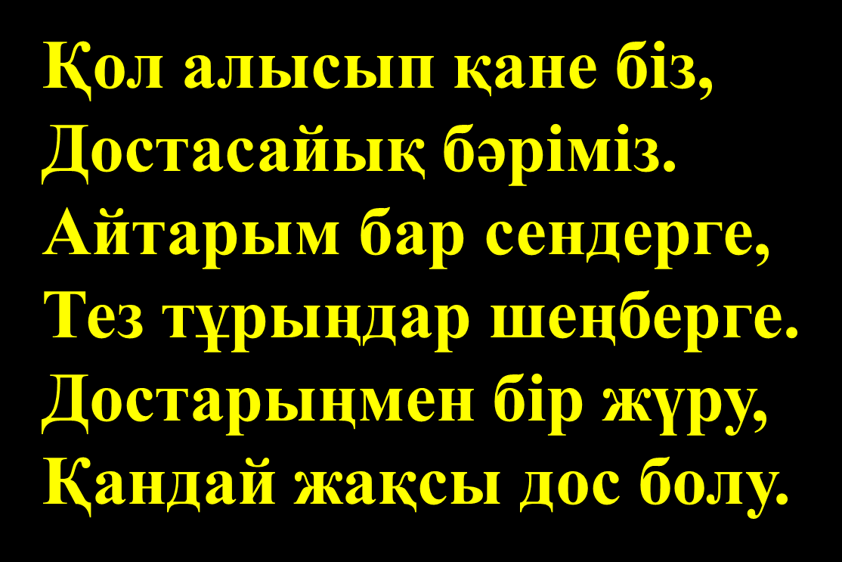  Өткенді пысықтау  «Сәйкестендіру» әдісі.  Амалдарды орында  А-6 4+2  5+а 5+4  b+4 7+2  a+2 3+3  Жаңа тақырыпты «Пазл» әдісі арқылы ашу.  Топтық жұмыс  1-тапсырма  1-топ  Суретте ұлттық киім киген неше бала бейнеленген?(10)  2-топ  Ұлдар мен қыздардың санын салыстыр.(5=5)  3-топ  Музыкалық аспаптары бар балаларды басқа балалармен салыстыр.(3<7)  Дәптермен жұмыс  2-тапсырма  Теңсіздіктер құрастыр  4+2<3+2  3+2<3+3  3+2<4+3  «Кім жылдам» әдісі.Топтық жұмыс  3-тапсырма  1-топ  50 < 90  30 >50  70 > 30  2-топ  10 + 20 = 30  90 – 70 < 60  20 + 20 < 30  3-топ  50 – 20 = 60 – 30  100 – 40 = 30 + 30  20 + 40 > 60 – 40  «Ыстық бауырсақ» әдісі  5-тапсырма  Суреттер мен қысқаша жазылуы бойынша есептер құрастыр. Оларды шығар  1-есеп  Би сайысына бес қыз қатысты. Олардың екеуі үйлеріне кетті. Неше қыз қалды?  Барлығы-5қыз  Кетті-2қыз  Қалды-?қыз  5-2=3  Ж: 3 қыз қалды.  2-есеп  Би сайысына әуелі 3 қыз келді. Тағы 2 қыз келіп оларға қосылды  Барлығы қанша болды?  Бар еді-3қыз  Қосылды-2 қыз  Барлығы-?қыз  3+2=5  Ж: Барлығы 5 қыз болды  «Салыстыру» ойыны. Сыныпқа қонақтар келеді,өздерін таныстырады. Оқушылармен бірге ойын ойнайды.  «Торсық» әдісі  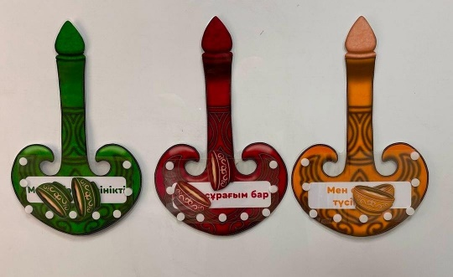 |  | Шаңырақтың астындағы уықтармен топқа бөлінеді.  Қимылдар жасайды  Өткенді пысықтайды. Амалдарды орындайды  Тапсырманы ауызша орындайды  Теңсіздік құрастырып жазады.  Жеке жұмыс жасайды  Екі санды, сан мен өрнекті, екі өрнекті қалай салыстыруға болатынын есіңе түсіреді  Қимылдар жасайды.  Тапсырманы ауызша орындайды  Кері байланыс жасайды | Көңіл күйлерін көтеріп отыру  Қазақша смайликтер арқылы мадақтап отыру    Дескриптор:  Амалдарды дұрыс орындаған оқушыларға бір  смайликтен алып отырады.  Дескриптор:  Ұлдар мен қыздардың санын салыстырады  Музыкалық аспаптары бар балаларды басқа балалармен салыстырады  Дескриптор:  Теңсіздіктер құрастырады  Артық,кем, тең ұғымын түсінеді    Амалдарды дұрыс орындаған оқушыларға бір  смайликтен алып отырады.    Дескриптор:  Суреттер мен қысқаша жазылуы бойынша есептер құрастырады. Оларды шығарады   |   https://learningapps.org/display?v=pr6jsiwa324  Суреттер  Оқулық  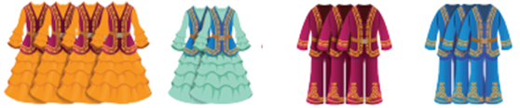  Жұмыс дәптері  Қағаздар    Оқулық  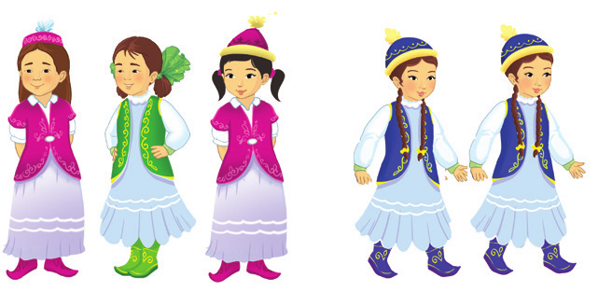  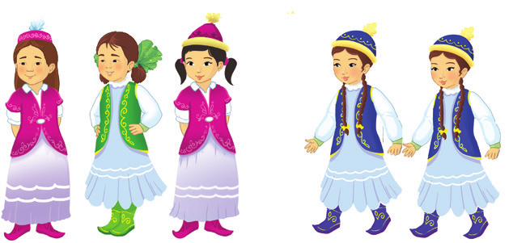  https://learningapps.org/watch?v=pzhie985t24  Кері байланыс парағы

